PE37 Scheda creata il 11 dicembre 2024
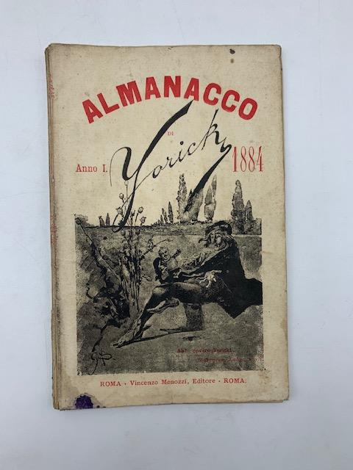
Descrizione bibliografica
*Almanacco umoristico per l'anno 1884 / Yorick. – Anno 1 (1884). - Roma : Vincenzo Menozzi, 1884. - 1 volume : ill. ; 22 cm. ((In testa al frontespizio: Yorick [pseudonimo di Pietro Coccoluto Ferrigni], scrittore e giornalista livornese. - BVE0262017; TO00198941
Titolo in copertina: *Almanacco di Yorick
Autore: Ferrigni, Pietro
Soggetto: Caricature - Italia - Periodici; Umorismo - Periodici
Classe: D857.8

